Российский университет дружбы народов

Факультет физико-математических и естественных наук
Кафедра компьютерных и информационных наук

ОТЧЕТ ПО ЛАБОРАТОРНОЙ РАБОТЕ №8
Дисциплина: Архитектура компьютеров

Студент: Алексеев Тимофей
Группа: НКАбд-07-25

Москва
2025 г.
Содержание

1. Цель работы . . . . . . . . . .. . . . . . . . . . . . . . . . . . . . . . . . . . . . . . . . . . . . . . . . . . . . . . . . . . . . .5
2. Задание . . . . . . . . . . . . . .. . . . . . . . . . . . . . . . . . . . . . . . . . . . . . . . . . . . . . . . . . . . . . . . . . . . 6
3. Теоретическое введение . . . . . . . . . . . . . . . . . . . . . . . . . . . . . . . . . . . . . . . . . . . . . . . . . . . 7
4. Выполнение лабораторной работы . . . . . . . . . . . . . . . . . . . . . . . . . . . . . . . . . . . . . . . . . . . .8
4.1 Реализация циклов в NASM . . . . . . . . . . . . . . . . . . . . . . . . . . . . . . . . . . . . . . . . . . . . . .8
4.2 Обработка аргументов командной строки . . . . . . . . . . . . . . . . . . . . . . . . . . . . . . . . . 13
4.3 Задание для самостоятельной работы . . . . . . . . . . . . . . . . . . . . . . . . . . . . . . . . . . . .17
5. Выводы . . . . . . . . . . . . . . . . . . . . . . . . . . . . . . . . . . . . . . . . . . . . . . . . . . . . . . . . . . . . . . . . . .20
6. Список литературы . . . . . . . . . . . . . . . . . . . . . . . . . . . . . . . . . . . . . . . . . . . . . . . . . . . . . . . .21

Список иллюстраций

4.1 Создание каталога . . . . . . . . . . . . . . . . . . . . . . . . . . . . . . . . . . . . . . . . . . . . . . . . . . . . . . . . . . . . 8
4.2 Копирование программы из листинга . . . . . . . . . . . . . . . . . . . . . . . . . . . . . . . . . . . . . . . . . . . . 9
4.3 Запуск программы . . . . . . . . . . . . . . . . . . . . . . . . . . . . . . . . . . . . . . . . . . . . . . . . . . . . . . . . . . . .9
4.4 Изменение программы . . . . . . . . . . . . . . . . . . . . . . . . . . . . . . . . . . . . . . . . . . . . . . . . . . . . . . . .10
4.5 Запуск измененной программы . . . . . . . . . . . . . . . . . . . . . . . . . . . . . . . . . . . . . . . . . . . . . . . . .11
4.6 Добавление push и pop в цикл программы . . . . . . . . . . . . . . . . . . . . . . . . . . . . . . . . . . . . . . . .12
4.7 Запуск измененной программы . . . . . . . . . . . . . . . . . . . . . . . . . . . . . . . . . . . . . . . . . . . . . . . . 13
4.8 Копирование программы из листинга . . . . . . . . . . . . . . . . . . . . . . . . . . . . . . . . . . . . . . . . . . . 13
4.9 Запуск второй программы . . . . . . . . . . . . . . . . . . . . . . . . . . . . . . . . . . . . . . . . . . . . . . . . . . . . 14
4.10 Копирование программы из третьего листинга . . . . . . . . . . . . . . . . . . . . . . . . . . . . . . . . . . 15
4.11 Запуск третьей программы . . . . . . . . . . . . . . . . . . . . . . . . . . . . . . . . . . . . . . . . . . . . . . . . . . .15
4.12 Изменение третьей программы . . . . . . . . . . . . . . . . . . . . . . . . . . . . . . . . . . . . . . . . . . . . . . . .16
4.13 Запуск измененной третьей программы . . . . . . . . . . . . . . . . . . . . . . . . . . . . . . . . . . . . . . . . 16
4.14 Написание программы для самостоятельной работы . . . . . . . . . . . . . . . . . . . . . . . . . . . . . .17
4.15 Запуск программы для самостоятельной работы . . . . . . . . . . . . . . . . . . . . . . . . . . . . . . . . .19

Список таблиц

1. Цель работы

Приобретение навыков написания программ с использованием циклов и обработкой аргументов командной строки.

2. Задание

- Реализация циклом в NASM
- Обработка аргументов командной строки
- Самостоятельное написание программы по материалам лабораторной работы

3. Теоретическое введение

Стек — это структура данных, организованная по принципу LIFO («Last In — First Out» или «последним пришёл — первым ушёл»). Стек является частью архитектуры процессора и реализован на аппаратном уровне. Для работы со стеком в процессоре есть специальные регистры (ss, bp, sp) и команды. Основной функцией стека является функция сохранения адресов возврата и передачи аргументов при вызове процедур. Кроме того, в нём выделяется память для локальных переменных и могут временно храниться значения регистров.

4. Выполнение лабораторной работы

4.1 Реализация циклов в NASM

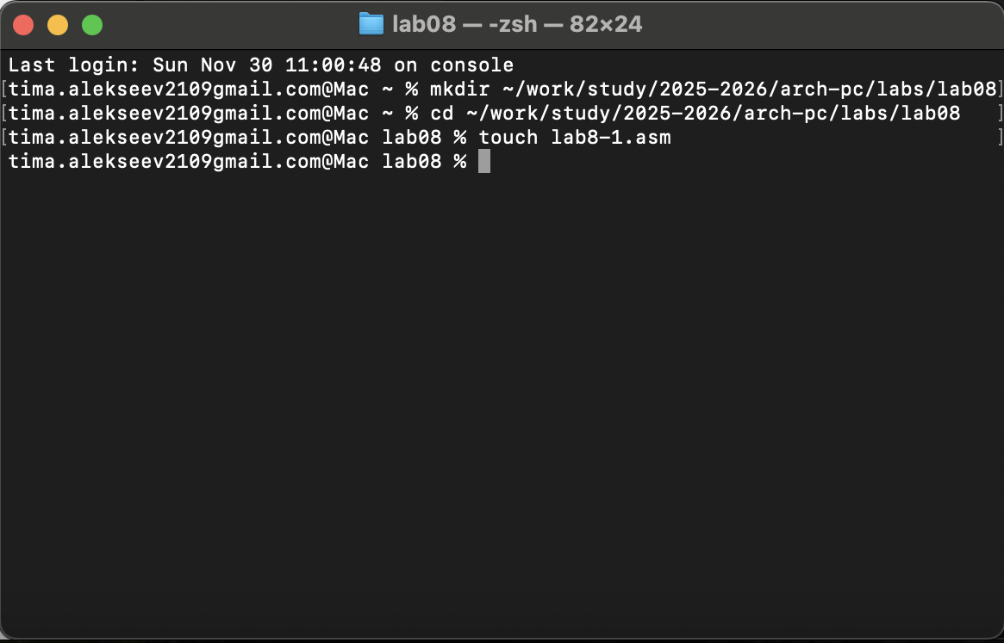
Создаю каталог для программ лабораторной работы №8 (рис. 4.1).
Рис. 4.1: Создание каталога

Копирую в созданный файл программу из листинга. (рис. 4.2).

Рис. 4.2: Копирование программы из листинга
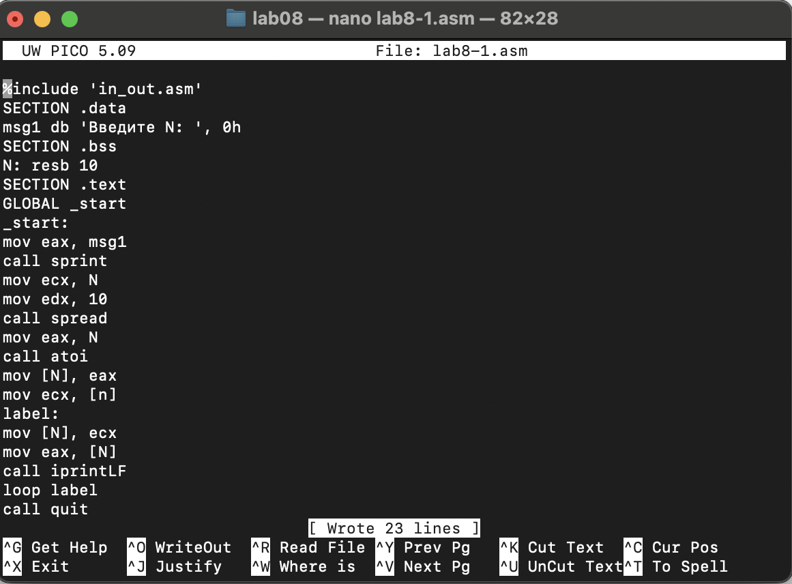
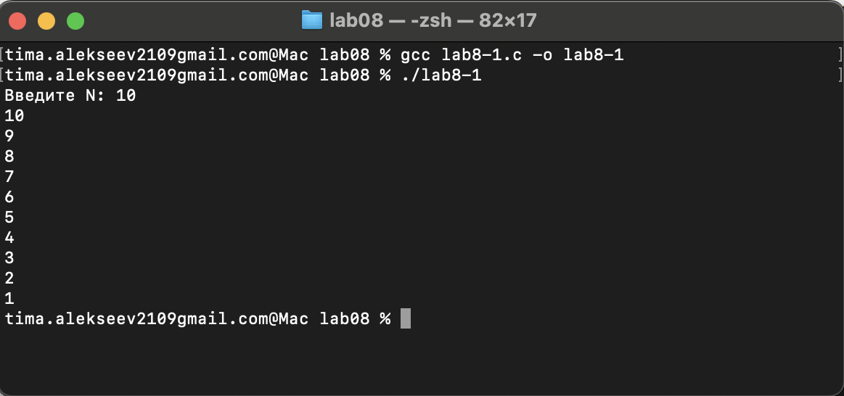
Запускаю программу, она показывает работу циклов в NASM (рис. 4.3).

Рис. 4.3: Запуск программы

Заменяю программу изначальную так, что в теле цикла я изменяю значение регистра ecx (рис. 4.4).

Рис. 4.4: Изменение программы

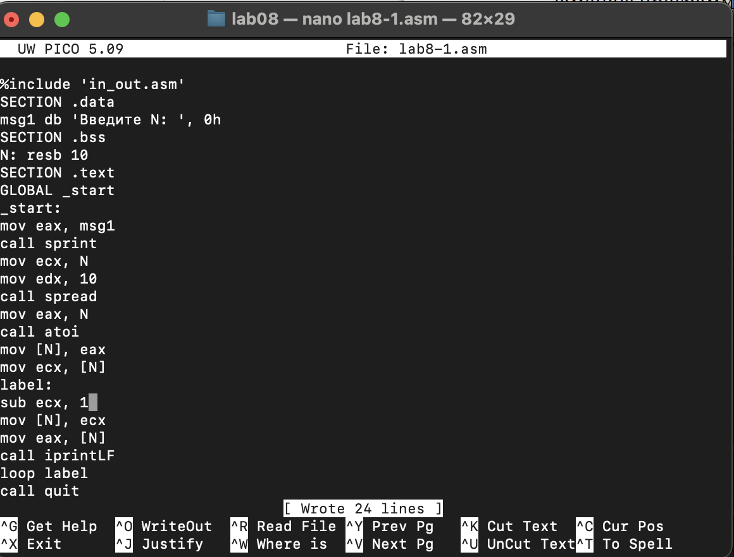
Из-за того, что теперь регистр ecx на каждой итерации уменьшается на 2 зна-
чения, количество итераций уменьшается вдвое (рис. 4.5).

Рис. 4.5: Запуск измененной программы
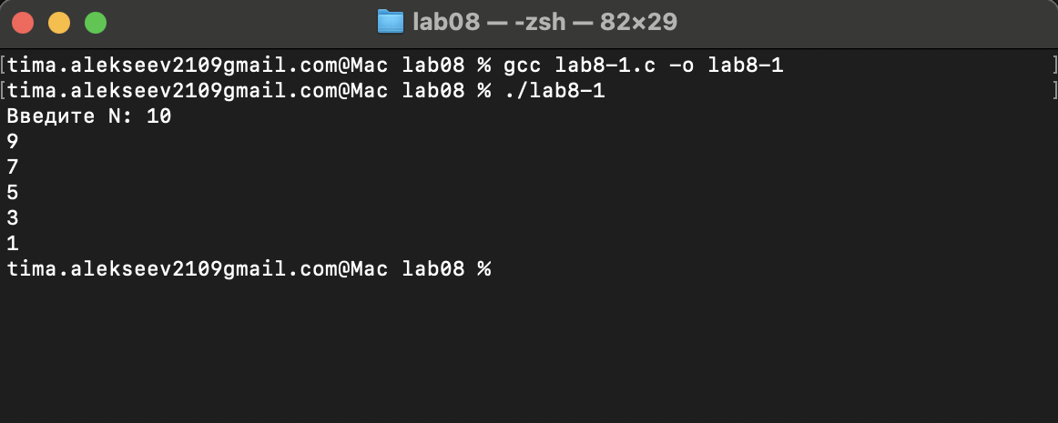
Добавляю команды push и pop в программу (рис. 4.6).

Рис. 4.6: Добавление push и pop в цикл программы
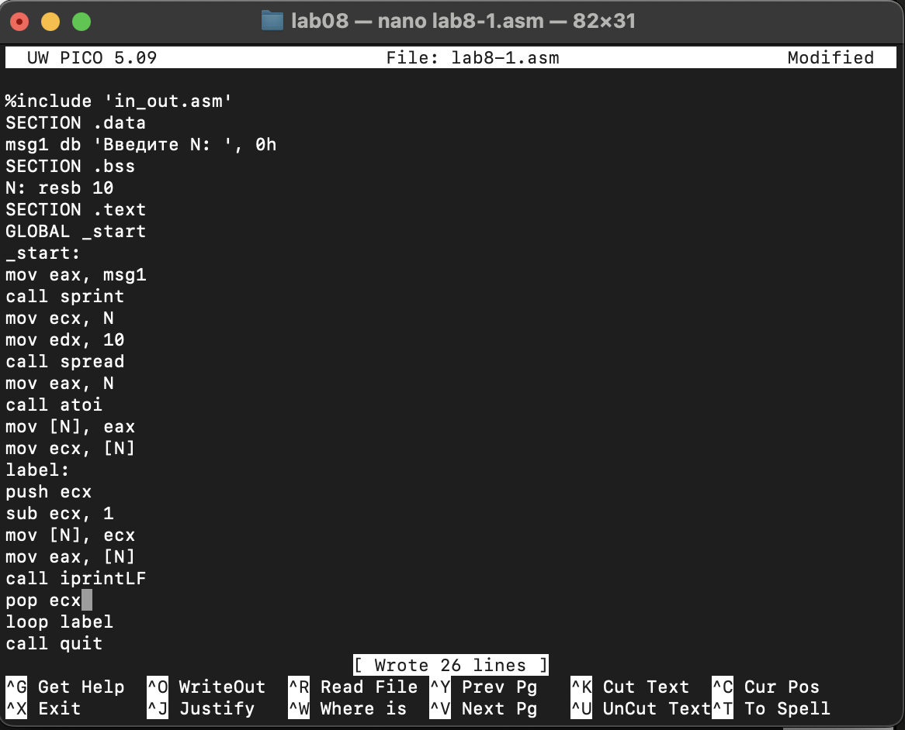
Теперь количество итераций совпадает введенному N, но произошло смещение
выводимых чисел на -1 (рис. 4.7).

Рис. 4.7: Запуск измененной программы

4.2 Обработка аргументов командной строки

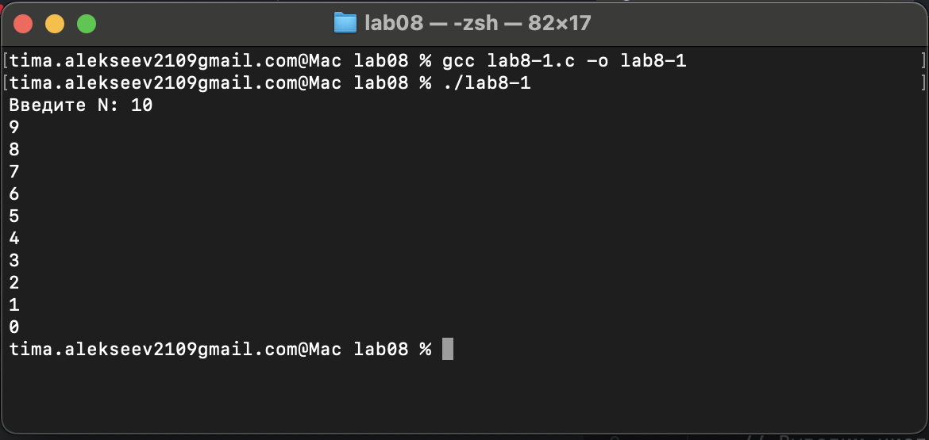
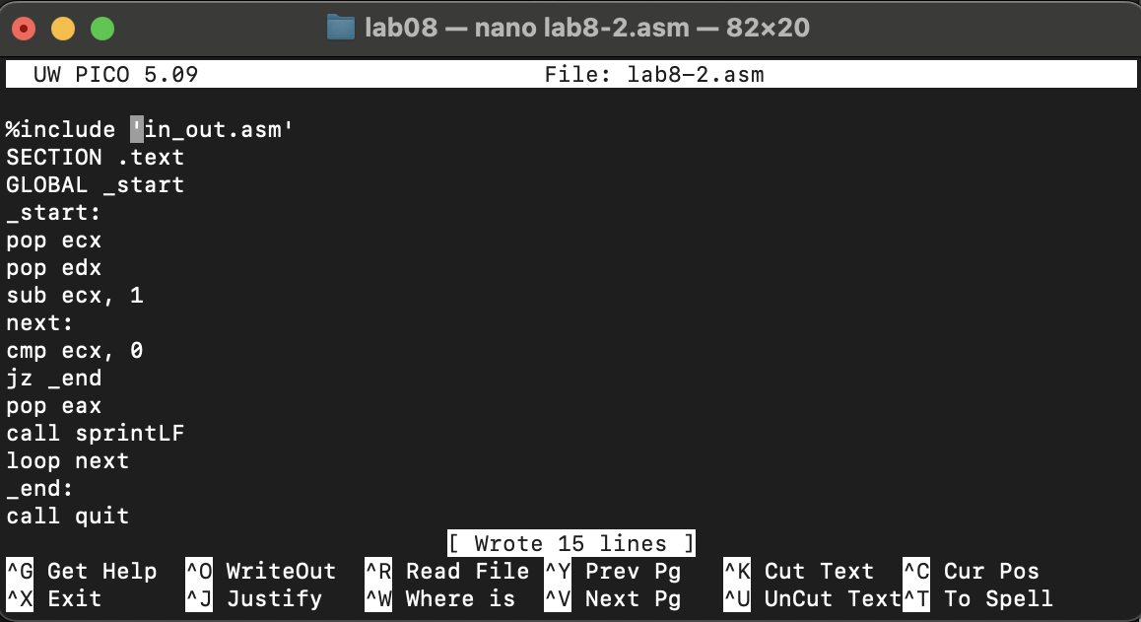
Создаю новый файл для программы и копирую в него код из следующего ли-
стинга (рис. 4.8).

Рис. 4.8: Копирование программы из листинга

Компилирую программу и запускаю, указав аргументы. Программой было

обратно то же количество аргументов, что и было введено (рис. 4.9).

Рис. 4.9: Запуск второй программы

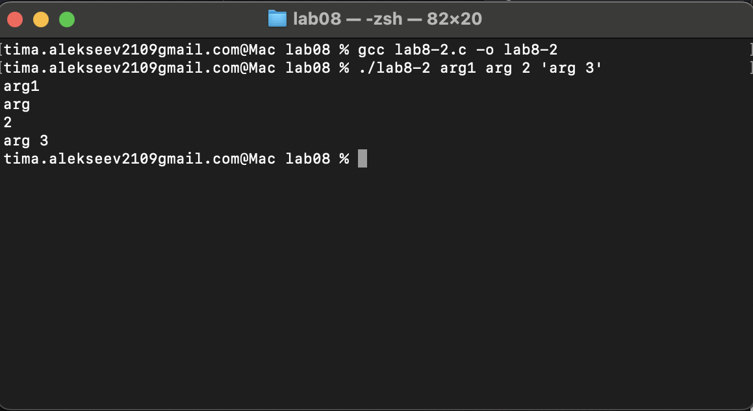
Создаю новый файл для программы и копирую в него код из третьего листинга
(рис. 4.10).

Рис. 4.10: Копирование программы из третьего листинга
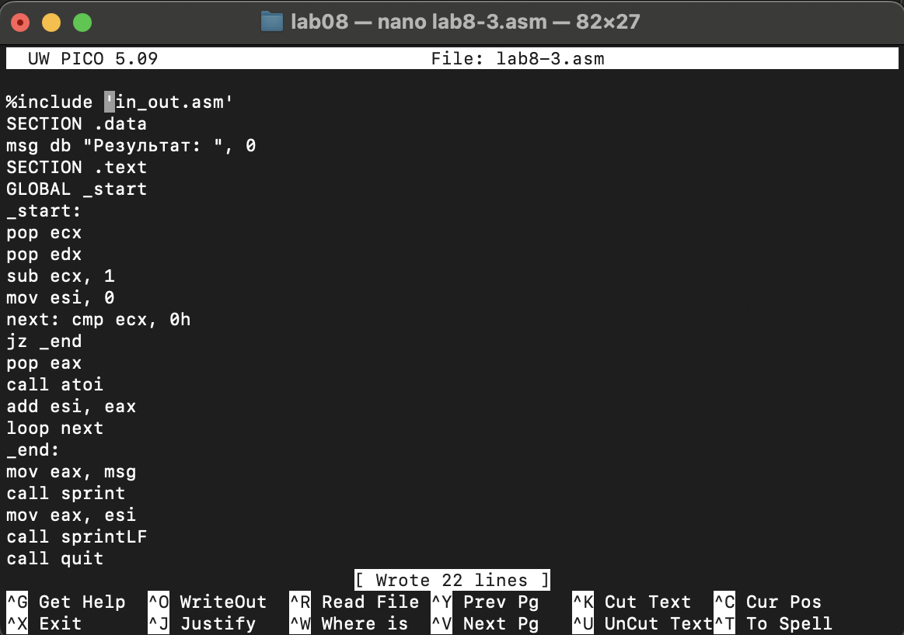
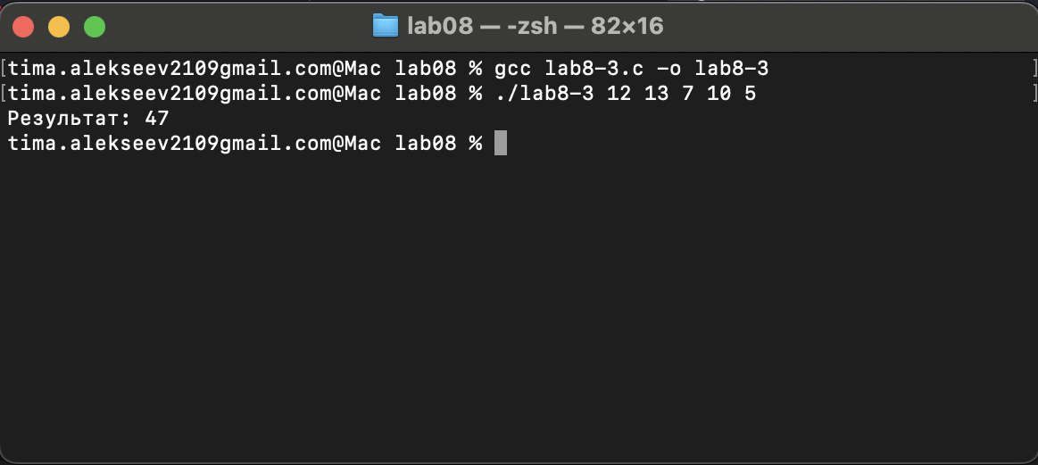
Компилирую программу и запускаю, указав в качестве аргументов некоторые
числа, программа их складывает (рис. 4.11).
Рис. 4.11: Запуск третьей программы

Изменяю поведение программы так, чтобы указанные аргументы она умножала, а не складывала (рис. 4.12).
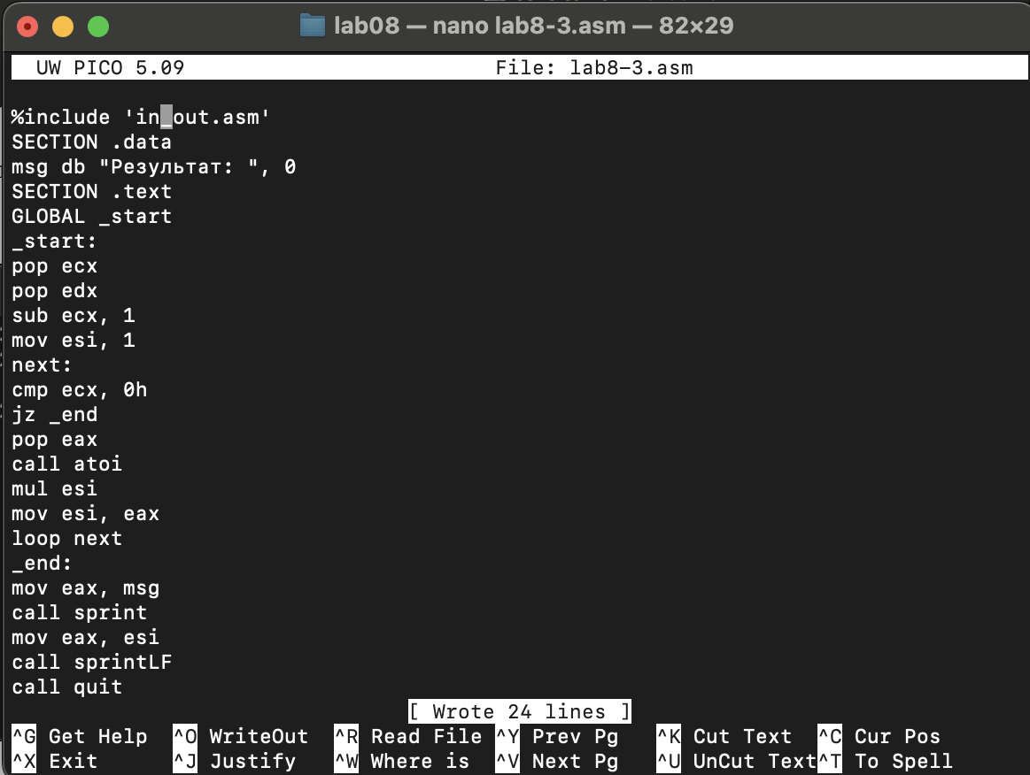
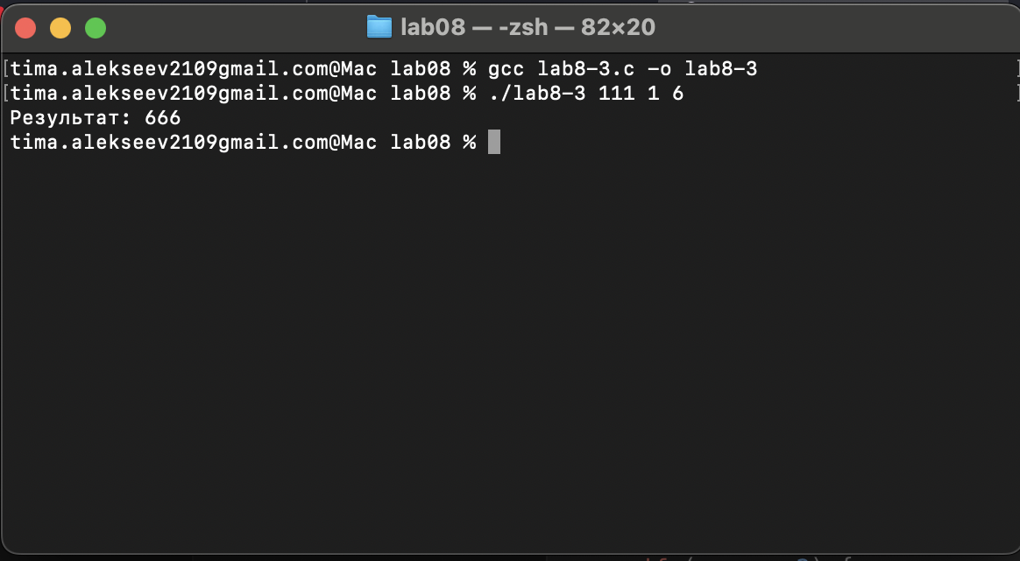
Рис. 4.12: Изменение третьей программы
Программа действительно теперь умножает данные на вход числа (рис. 4.13).

Рис. 4.13: Запуск измененной третьей программы

4.3 Задание для самостоятельной работы

Пишу программму, которая будет находить сумма значений для функции f(x) =
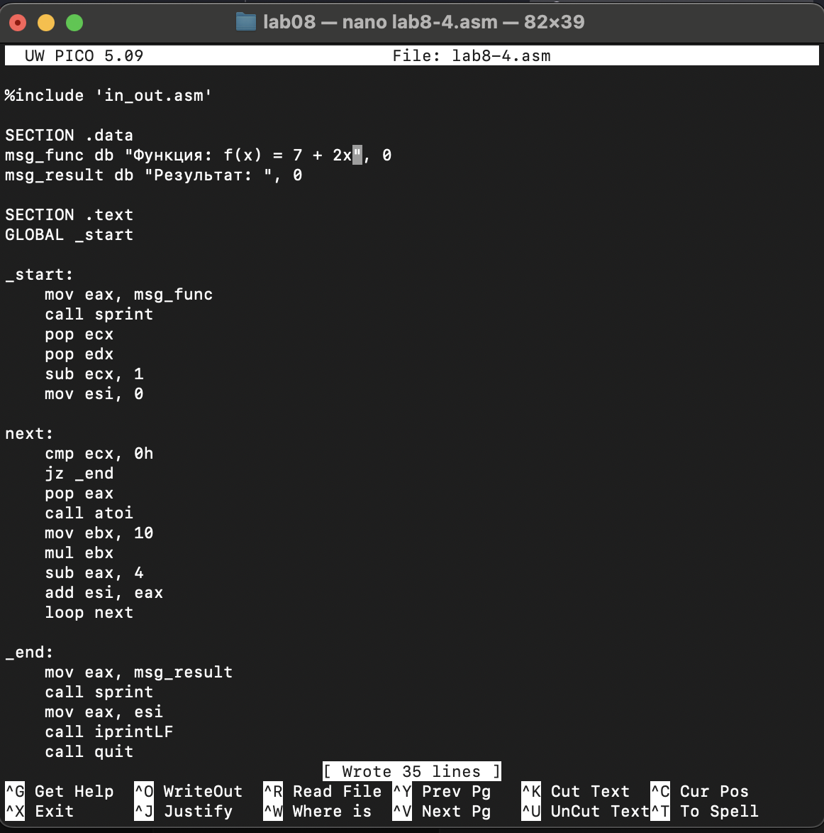
7+2x, которая совпадает с моим восьмым вариантом (рис. 4.14).
Рис. 4.14: Написание программы для самостоятельной работы
Код программы:
%include 'in_out.asm'

SECTION .data
msg_func db "Функция: f(x) = 10x - 4", 0
msg_result db "Результат: ", 0

SECTION .text
GLOBAL _start

_start:
mov eax, msg_func
call sprint
pop ecx
pop edx
sub ecx, 1
mov esi, 0

next:
cmp ecx, 0h
jz _end
pop eax
call atoi
mov ebx, 10
mul ebx
sub eax, 4
add esi, eax
loop next

_end:
mov eax, msg_result
call sprint
mov eax, esi
call iprintLF
call quit

Проверяю работу программы, указав в качестве аргумента несколько чисел
(рис. 4.15).

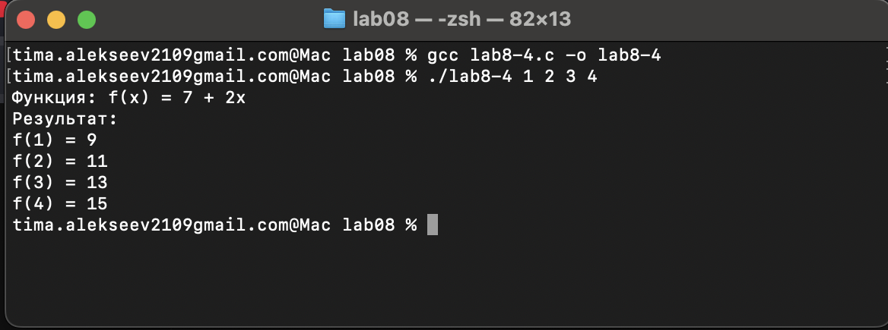
Рис. 4.15: Запуск программы для самостоятельной работы

5. Выводы

В результате выполнения данной лабораторной работы я приобрел навыки
написания программ с использованием циклов а также научился обрабатывать
аргументы командной строки.

6. Список литературы

1. Курс на ТУИС
2. Лабораторная работа №8
3. Программирование на языке ассемблера NASM Столяров А. В.

